MHZ zeigt Neues auf der Heimtextil
Erstpräsentation der exklusiven Plissee-Kollektion in Frankfurt.

Leinfelden-Echterdingen, 13.01.2026 – Vom 13. bis 16. Januar dreht sich auf der Heimtextil in Frankfurt am Main wieder alles um Wohn- und Objekttextilien sowie Trends für die Innenraumgestaltung. Das DecoTeam präsentiert seine Partner dieses Jahr unter dem Motto „Happy up your Home“. Mit dabei: die MHZ Hachtel GmbH & Co. KG aus Leinfelden-Echterdingen. Der Premiumanbieter für Sicht-, Sonnen- und Insektenschutzsysteme inszeniert in Halle 3, Stand B61 auf der DecoTeam-Fläche seine neue Plissee-Kollektion, die mit knapp 400 hochwertigen Stoffen, davon über 100 exklusive, selbstentworfene Dessins, ein trendstarkes Statement setzt.

„Happy up your Home“ – das diesjährige Motto des DecoTeams 2026 ist eine Einladung zum textilen Erleben. Im Fokus stehen Produkte, die unter anderem für moderne Wohnatmosphäre, Wohlgefühl und Komfort sorgen. Eine großartige Inspiration für die ganzheitliche Raumgestaltung mit allen relevanten Produktgruppen und den brandaktuellen Kollektionen führender Markenanbieter.

MHZ: Exklusive Premium-Kollektion für Plissees
Mit einer neuen Plissee-Kollektion startet die MHZ in das neue Jahr. Erstmals wird die Kollektion auf der Heimtextil vorgestellt. Und sie ist in der Tat eine besondere: Als Premiumanbieter für Sicht- und Sonnenschutzsysteme setzt MHZ mit einzigartigen Dessins höchste Maßstäbe in der Wohnraumgestaltung. Exklusive Motive fünf facettenreicher Farbwelten, entworfen von den MHZ Produkt- und Textildesignern, erschaffen ein stimmungsvolles wie anspruchsvolles Wohnflair und sind ein neuer Maßstab für unvergleichbares Wohndesign und Wohngefühl. Zusammen mit raffinierten haptischen Strukturen, ausgesuchten Gewebequalitäten in unterschiedlichen Transparenzstufen sowie einer Vielfalt an eleganten Stoffen in fein nuancierten Farbstimmungen, eröffnen die neuen Plissees individuelle Gestaltungsmöglichkeiten für jedes Interieur – von klassisch bis extravagant. Eine Auswahl an Funktionsgeweben rundet die vielfältige Premium-Kollektion ab.

Abdruck honorarfrei unter Angabe der Bildquelle / Beleg erbeten

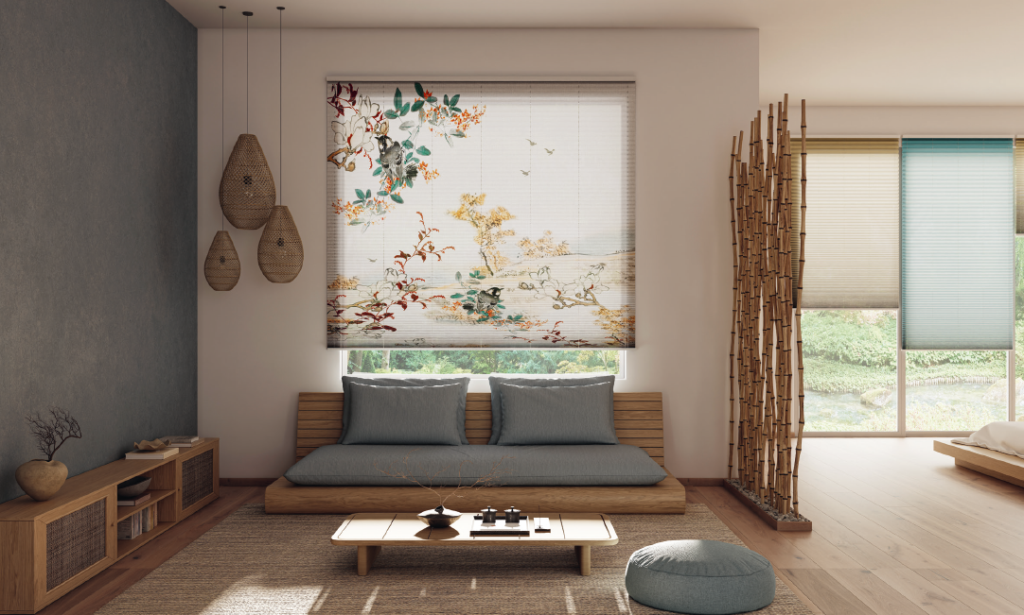
Als Teil der neuen exklusiven MHZ Premium-Kollektion setzt das Plissee Kyoto höchste Maßstäbe in der Wohnraumgestaltung. Das ausdrucksstarke Dessin aus einer der fünf facettenreichen Farbwelten verbindet grafische Eleganz mit textiler Raffinesse und definiert zeitgemäßes Wohndesign auf höchstem Niveau. Foto: MHZ

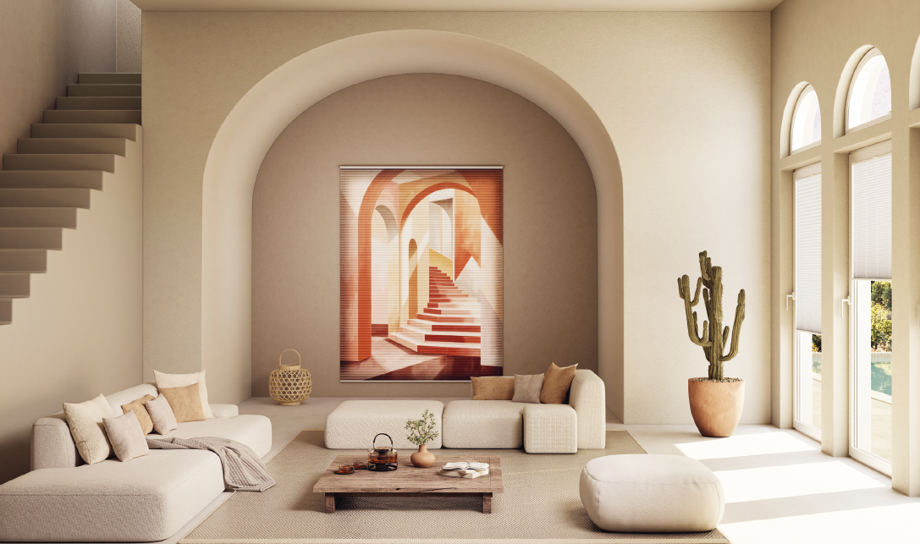
Poetisch, ausdrucksstark und von besonderer Tiefe interpretiert das Plissee Stella Wohnraumgestaltung neu. Das edle Dessin, kombiniert mit ausgesuchten Stoffen und subtilen Farbverläufen, schafft ein stimmiges, individuelles Ambiente. Erstmals zu sehen auf der Heimtextil in Frankfurt, Halle 3, Stand B61 auf der DecoTeam-Fläche. Foto: MHZ

Pressekontakt:
Rainer Häupl
bering*kopal GbR, Büro für Kommunikation

Telefon: +49 (0) 711 / 7451759 – 16
Mail: rainer.haeupl@bering-kopal.de

Ihre Ansprechpartnerin im Unternehmen:
Amélie Sommerhäuser
PR-Referentin

MHZ Hachtel GmbH & Co. KG
Sindelfinger Str. 21
D-70771 Leinfelden-Echterdingen

Telefon: +49 (0) 711 / 9751 – 1671
Mail: amelie.sommerhaeuser@mhz.de

Über MHZ
Die MHZ Hachtel GmbH & Co. KG steht seit über 95 Jahren für hochwertige Premiumlösungen im Bereich Sicht-, Sonnen- und Insektenschutz. Das in dritter Generation geführte Familienunternehmen mit Hauptsitz in Leinfelden-Echterdingen entwickelt und produziert maßgefertigte, innovative Systeme, die Funktionalität und Design vereinen – von Plissees und Rollos über Jalousien bis hin zu modernen außenliegenden Lösungen.
Mit Fokus auf architektonische Integration, neueste Technik, energieeffiziente Konzepte, abwechslungsreiche Kollektionen und Digitaldrucktechnik bietet MHZ individuelle Produkte für den Wohn- und Objektbereich.
Mit rund 1.600 Mitarbeitenden zählt MHZ zu den führenden Unternehmen der Sicht- und Sonnenschutzbranche in Deutschland und ist weltweit aktiv.

www.mhz.de

